1. **Alapvető anyagfajták:**

Műanyagok

(mesterséges szerves anyagok)

A műanyagok makromolekuláris szerkezetű, nagyrészt szerves szénvegyületekből álló, szintetikus úton(vegyi folyamatokkal) előállított (természetben nem előforduló), megmunkálható szerkezeti anyagok.

Bioanyagok

(szerves természetes anyagok)

Organizmusok (élőszervezetek) által előállított (szénből, hidrogénből, oxigénből, nitrogénből, valamint néhány kisrendszámú elemből felépülő) kémiai vegyületekből állnak.

FÉMEK

Az arany, az ezüst, a réz, a higany és a platinafémek a természetben tiszta állapotban is megtalálhatók. A legtöbb fém csak vegyületeiben (oxid, szulfid, karbonát, vagy klorid) fordul elő.

KERÁMIÁK

Egyszerű definíciójuk: nemfémes szervetlen anyagok. A szerves anyagokkal szemben nincsenek bennük molekulák, hanem az atomok, ionok kristályos vagy amorf elrendeződést mutatnak, és kovalens, ionos, vagy ezek átmeneti kötése jellemzi őket. A fémekhez képest sokkal nagyobb elektromos ellenállást tanúsítanak, ezért általában jó szigetelők, és ellenállásuk –szemben a fémekkel –a növekvő hőmérséklettel csökken.

KOMPOZITOK

Összetett szerkezeti anyagok, amelyeket legalább két különböző, önmagában monolitnak (egyneműnek) tekinthető anyag társításával, előnyös tulajdonságaik kombinálása céljából hoznak létre.

Az anyagok legáltalánosabb csoportosítási módszer a mikroszerkezet alapján történik, e szerint az anyagokat a következő csoportokba soroljuk:

* Természetes anyagok

növényi rostok alkotta faanyag

állati kültakaró (bőr)

* Kerámiák

oxidkerámiák (ezen belül szilikát és nem szilikát kerámiák)

karbidkerámiák

nitridkerámiák

* Fémek

színfémek

ötvözetek

* Polimerek

amorf

részben kristályos

kristályos

* Kompozitok

polimer mátrixú

fémmátrixú

**2. Fémes kötés**

A fémes kötés az egész kristályra kiterjedő közös elektronfelhő által létrehozott kémiai kapcsolat, mely fémek szerkezetében jelentkezik. Kialakulásának feltétele, hogy a fématomok vegyértékhéján lévő elektronok az atommagtól viszonylag távol tartózkodjanak és kis energiával kötődjenek, ezt mutatja a fémek kicsi ionizációs energiája is. A fémes kötés a fémek sok tulajdonságára ad magyarázatot, például a nyújthatóságra, alakíthatóságra, szívósságra, hő- és elektromos vezetőképességére és a fémes fényre.

A fémes kötés a fémionok és delokalizált elektronok között fellépő elektrosztatikus kölcsönhatás. Ez a szerkezet lehetővé teszi az egyes rétegek közti szabad elmozdulás miatt a fémek nyújthatóságát és alakíthatóságát. A fémionok és elektronok között erős vonzó kölcsönhatás van, ezért a fémes kötésű szerkezettel rendelkező anyagok nagy stabilitásúak. Ebből következik, hogy a fémek olvadáspontja magas. Ebben a fémes kötés hasonlít az [ionos kötésre](https://hu.wikipedia.org/wiki/Ionos_k%C3%B6t%C3%A9s).

**3. kötés tipusok**

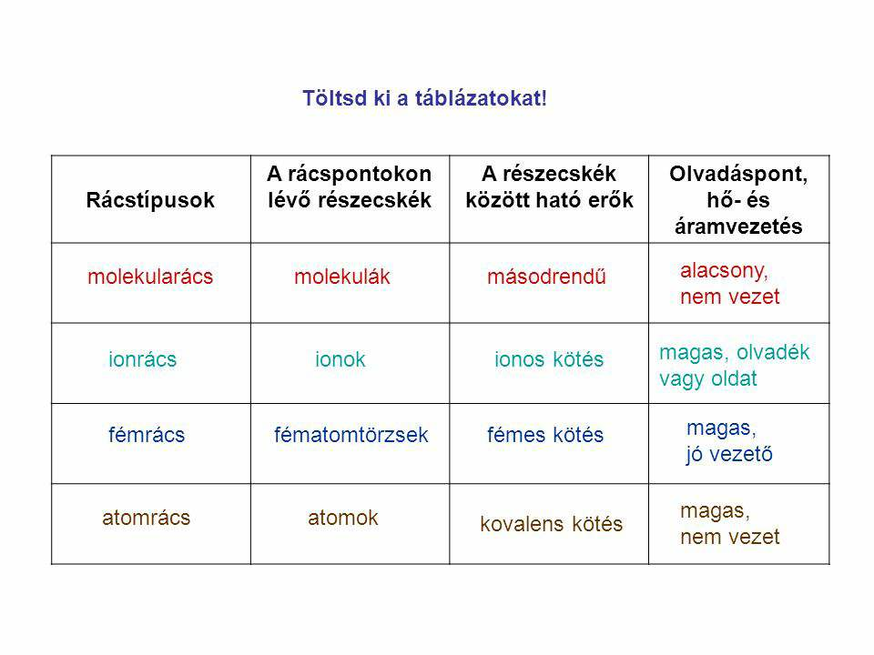

**4. Rugalmas viselkedés**

**a/ lineárisan rugalmas viselkedés:** Lineárisan rugalmas a szerkezeti anyag, ha az alakváltozásába befektetett energia az igénybevétel megszőntével veszteség nélkül visszanyerhetı és az anyag ezzel egyidıben visszanyeri eredeti alakját. Tehát az egyenesen „tér vissza” eredeti alakjára a szerkezeti anyag. A befektetett energia a görbe alatti terület.

**b/ nem-lineárisan rugalmas viselkedés:** Nem-lineárisan rugalmas viselkedés esetén a terhelés megszünte után az alakváltozási energia teljes mértékben felszabadul és az anyag is visszanyeri eredeti alakját. Annyiban különbözik az előző esettől, amennyiben a nyúlás és a terhelés között nem lineáris az összefüggés.

**c/ rugalmatlan viselkedés :**Az [5.12](https://www.facebook.com/groups/178026189433817/). ábrán látható diagram a szerkezeti anyag rugalmatlan viselkedését jellemzi. Ezt a görbét   
nevezik hiszterézinek. A terheléskori és a terhelés megszőntét jellemzı görbék nem esnek egybe.   
A felső görbe jellemzi a terhelést és a terhelés megszőnésekor pedig az alsó görbének megfelelő  
útvonalon éri el a szerkezeti anyag az eredeti méretét. Leolvasható, hogy az energiaveszteség a két   
görbe közötti terület. Az ilyen tulajdonságú anyagokat vibrációs csillapításnál alkalmazzák.

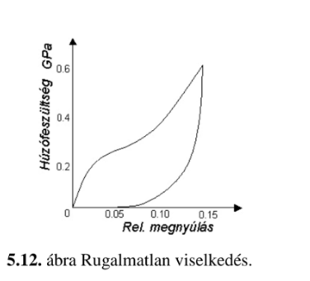

**d/ viszkorugalmasság**: A viszkorugalmasság két fogalom összevonásával jött létre. Mint azt már az előbbiekben tisztáztuk, rugalmasan viselkedik a szerkezeti anyag, ha a terhelő feszültség és a nyúlás között lineáris kapcsolat van, reverzibilis az alakváltozás. A viszkózus viselkedés azt jelenti, hogy a nyúlás lineárisan függ az időtől, de a folyamat nem megfordítható, tehát irreverzibilis. Tehát a viszkorugalmas viselkedésre jellemző, hogy az alakváltozás mértéke függ az időtől és a folyamat reverzibilis, de az eredeti állapot eléréséhez időre van szükség, nem a terhelés megszőnésével egyidőben történik. Ezt az időt nevezik relaxációs időnek.

**5.Hooke törvénye**

A Hooke-törvény kimondja, **hogy egy rugalmas test alakváltozása arányos azzal az erővel, mely az alakváltozást okozza.** Azokat az anyagokat, melyek a Hooke-törvényt követik, **lineáris-rugalmas**, vagy **Hooke-anyag**oknak nevezik.

A szilárdságtanban és a rugalmasságtanban a **rugalmassági modulus** vagy **Young-modulus** (E) egy anyagra jellemző állandó, az adott anyag merevségéről nyújt információt. **A lineárisan rugalmas anyag Hooke-modelljében a húzó vagy nyomó mechanikai feszültség (σ) a fajlagos nyúlással (ε) arányos:**



Jele mindig pozitív szám, szokásos mértékegysége N/mm² (MPa) vagy kN/cm².

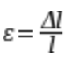

megnyúlás:

A Hooke-törvény csak bizonyos anyagokra és bizonyos terhelési feltételek mellett érvényes. Az [acél](https://hu.wikipedia.org/wiki/Ac%C3%A9l) lineáris-rugalmas anyagként viselkedik a legtöbb mérnöki alkalmazás szempontjából: a Hooke-törvényt követi a **rugalmassági tartományban (vagyis a**[**folyáshatárnál**](https://hu.wikipedia.org/wiki/Foly%C3%A1shat%C3%A1r)**kisebb feszültségeken)**. Néhány más anyagnál, például [alumínium](https://hu.wikipedia.org/wiki/Alum%C3%ADnium) esetében a Hooke-törvény a rugalmas tartomány egy részében teljesül.

A [gumit](https://hu.wikipedia.org/wiki/Gumi) a Hooke-törvényt nem követő anyagok közé sorolják, mivel rugalmassági modulusa a terheléstől és a hőmérséklettől is függ, valamint állandó terhelés alatt is változik a megnyúlása (kúszás).

**6. Poisson-tényező ({\displaystyle \mu })** a szilárd testek mechanikájában használt szám. Egyirányú [feszültségi](https://hu.wikipedia.org/wiki/Mechanikai_fesz%C3%BClts%C3%A9g) állapotnál (húzott vagy nyomott rúdnál) a keresztirányú [alakváltozás](https://hu.wikipedia.org/wiki/Alakv%C3%A1ltoz%C3%A1s) és a hosszirányú alakváltozás viszonya. [Siméon Denis Poisson](https://hu.wikipedia.org/wiki/Sim%C3%A9on_Denis_Poisson) ([1781](https://hu.wikipedia.org/wiki/1781)-[1840](https://hu.wikipedia.org/wiki/1840)) francia matematikus és fizikusról kapta nevét. A Poisson-tényező dimenziónélküli mennyiség, nem jellemzi az anyag rugalmasságát vagy merevségét, csak azt a módot, ahogy alakváltozást szenved. Ha egy [izotróp](https://hu.wikipedia.org/wiki/Izotr%C3%B3p) anyagban létezik egy *m* irány, amelyikben ébredő [feszültség](https://hu.wikipedia.org/wiki/Mechanikai_fesz%C3%BClts%C3%A9g) *σm ≠ 0* (és a többi irányban a feszültség egyenlő nullával), akkor a Poisson tényező:



ahol: ***ε*** – az alakváltozás, ***n*** – tetszőleges, *m*-re merőleges irány.

Ha egy *d* átmérőjű, *L* hosszúságú rudat meghúzunk, úgy hogy az erő irányába *ΔL* értékkel megnyúlik, az átmérő csökkenését így számíthatjuk ki(Ez a képlet kis alakváltozásoknál érvényes):



**7. Képlékeny alakváltozás**

A kristályszerkezet leggyakrabban előforduló hibája a vonalszerű, **kétdimenziós rácshiba**, az ún. **diszlokáció**. A diszlokáció tulajdonképpen egy sor üres rácshely, tehát egy atomsor „hiányzik” a kristályrácsból. A diszlokáció rácsban való elhelyezkedése szerint lehet **éldiszlokáció** (jobb oldalt)**, csavardiszlokáció** (bal oldalon), vagy ún. vegyes diszlokáció. A hiányzó atomsort összekötő képzeletbeli vonalat a **diszlokáció vonalának** nevezzük.

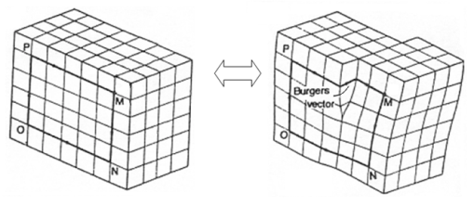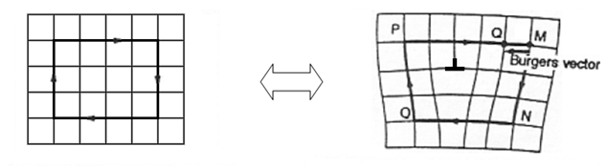

A diszlokációk igen fontos szerepet játszanak a fémes anyagok tulajdonságainak kialakításában: ők teszik lehetővé a fémek képlékeny, azaz maradandó alakváltozását. Nagy mechanikai terhelés hatására a diszlokációk elkezdenek mozogni a rácsban. Például, miközben egy szakító-próbatestet nyújtunk, vagy egy lemezt maradandóan meghajlítunk, rengeteg diszlokáció mozog és ezen felül nagyon sok diszlokáció keletkezik.

**Diszlokációk mozgása:**

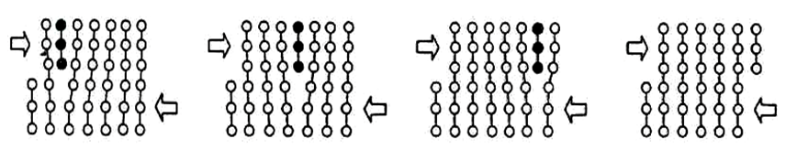

A minimális szilárdsághoz tartozó diszlokációsűrűség ~ 106 1/cm2 (A állapot), melyet fémek esetén nagy hőmérsékletű kezeléssel érhetünk el. Mozgás közben ezek a rácshibák különböző kisméretű akadályokon fennakadhatnak, azokkal reakcióba léphetnek. A reakció során előfordulhat, hogy egy diszlokáció sokszorozódik - **Frank-Read** **forrá**s. A sokszorozódás hatására a több helyen keletkező diszlokációk akadályozzák egymást, így a szilárdság nő ( B állapot).

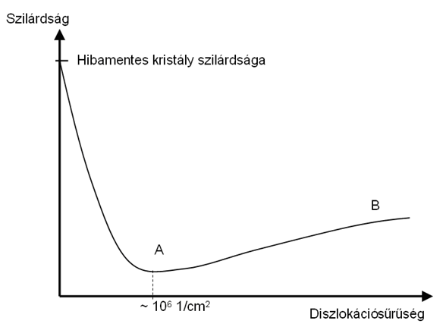

**8. Szakítóvizsgálat**

A szakítóvizsgálat egy olyan mechanikai vizsgálat, melynek célja az anyagok egytengelyű **húzó igénybevétellel szembeni** ellenállásának meghatározása.

**Folyamata:** Egy szabványosan kialakított próbatestet (szakítópróbatest) egytengelyű igénybevétellel a szabványban előírt sebességgel szakadásig terhelnek, és közben **mérik** a próbatest által felvett **erőt és a megnyúlást.**

**Elve:**



A szakítóvizsgálatokat **szabványos és arányos próbatesteken** végzik, melyek lehetnek lemez vagy kör keresztmetszetű testek.

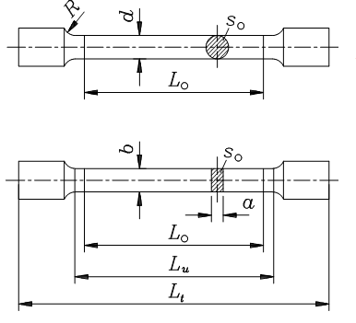

A szakítóvizsgálat eredménye egy szakítódiagram, melyen látható, hogy milyen húzóerőhöz mekkora megnyúlás tartozik.

A diagramon több szakaszt tudunk megfigyelni, melyek a következők:

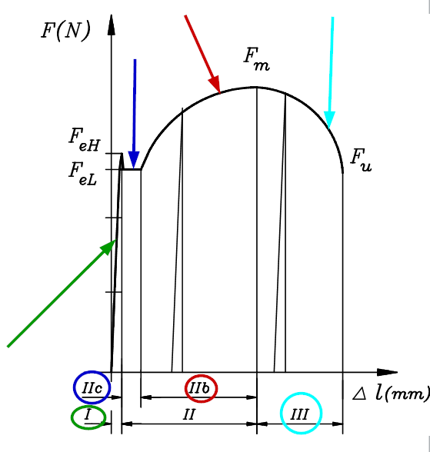

**I - szakasz a rugalmas szakasz**: az erő és a megnyúlás között lineáris kapcsolat van, és ha ezen a szakaszon levesszük a terhelést a próbatestről, akkor az visszanyeri az eredeti hosszát. **Itt érvényes a Hooke törvény.**

**IIc - szakasz a folyási szakasz**: a folyási erőt, vagy a hozzá tartozó folyási feszültséget elérve a próbatest maradó alakváltozást szenved. Lágyacélt vizsgálva a folyás kezdete után a terhelőerő lecsökken: így felső: FeH és alsó FeL folyási erő különböztethető meg.  
**IIb – felkeményedés vagy egyenletes alakváltozás szakasza:** próbatest minden keresztmetszete egyenletesen alakváltozik. keményedés van. Az Fm pontig keményedik.

**III-. szakasza a kontrakciós szakasza**: a maximális erő elérésekor a próbatest leggyengébb keresztmetszetén erősebben nyúlik, ezért a keresztmetszet azon a helyen lecsökken: ez a kontrakció jelensége. Fu ponton törik. A töret lehet **szívós** vagy **rideg**.

A felső ábrán látható, hogy a különböző szakaszokat valamilyen értékek (FeL, FeH, ...stb) határolnak. Ezekből a pontokból származtathatók a folyáshatárok:

**- Felső folyáshatár:** Mértékegysége: N/mm2



**Alsó folyáshatár:** Mértékegysége: N/mm2

A makroszkópikus maradó alakváltozás kezdetét jelentő feszültség, Mértékegysége: N/mm2

* **Egyezményes folyáshatár**



* **Szakítószilárdság:**

A szakítószilárdság a vizsgálat során mért legnagyobb terhelő erő és az eredeti keresztmetszet hányadosa. Mértékegysége: N/mm2

**9. Fáradás (kis-és nagyciklusú)**

Ismétlődő igénybevételnél, ha az ismétlődések száma elég nagy, a szerkezeti elemek sokkal kisebb csúcsfeszültség esetén is tönkremennek, mint nyugvó igénybevételnél. A tönkremenés fokozatosan alakul ki, az igénybevétel eléggé nagyszámú ismétlődése után. Ezt a jelenséget az ***anyag kifáradásának***nevezik, melynek végén bekövetkezik a ***fáradttörés.***

Az anyag kifáradása egy fémszemcsében kezdődik, amely a periodikusan ismétlődő terhelés hatására képlékenyen deformálódik, és a szilárdsága megnő. Amikor a szilárdság eléri a felső határát, a szemcse elveszti a képlékenységét, benne az igénybevétel növekszik, míg el nem éri a szakítószilárdság nagyságát. Ez kiváltja az első mikrorepedések megjelenését, melyekből kialakulnak a makrorepedések, melyek átterjednek a szomszédos szemcsékre is. Így a hasznos keresztmetszet fokozatosan csökken, és amikor elér egy kritikus nagyságot, bekövetkezik a törés.

Az anyag kifáradással kapcsolatos jellemzőit megfelelően kiképzett próbatesteken ún. **fárasztó vizsgálógépekkel** határozzák meg. A kapott eredményeket grafikusan az ún. **Wöhler-görbe** mutatja be, melyhez 8-10 db próbatest szükséges. Ezeket megfelelő ismétlődő igénybevételnek tesznek ki, miközben az egymás után következő próbatestek terhelése fokozatosan csökken, míg a feszültség el nem éri a kifáradási határfeszültséget. A kifáradási határ az a feszültségamplitudó, amely végtelen sok igénybevétel esetén sem okoz törést.

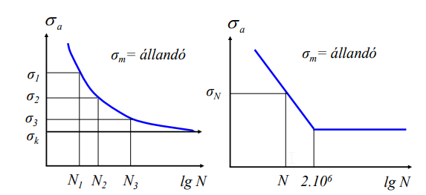

Két típusú fáradást különböztetünk meg:

* A ciklikus terhelés szintje kisebb, mint a folyáshatár: **nagyciklusú fáradás**

A rugalmassági határ alatti feszültségszinten bekövetkező tönkremenetelt rendszerint **nagyciklusú fáradásnak** nevezzük mivel tönkremenetelhez általában **N>104** teherismétlődés szükséges. A repedés rendszerint valamely feszültséggyűjtő hely környékéről indul ki.

* A ciklikus terhelés szintje nagyobb, mint a folyáshatár: **kisciklusú fáradás**

Amennyiben a feszültségszint meghaladja a folyáshatárt, teherismétlődés **N<104** esetén **kis ciklusú fáradás**ra számíthatunk. A képlékeny alakváltozások megjelenése miatt a kapcsolat már nem lineáris.